Seznam míst s montáží nových herních a fitness prvků a rekonstrukce povrchů v roce 2019
Hanácké náměstí – (stávající povrh na hřišti je rostlá zemina s připraveným betonovým základem o rozměru 0,6 m x 0,6 m x hloubka 0,9 m pro ukotvení prvků).

- Fitness prvek „Váha“, celokovová, povrchová úprava - žárový zinek.
- Fitness prvek „Zdvih“, celokovová konstrukce, povrchová úprava - žárový zinek.
- Fitness prvek „Brusle“, povrchová úprava kovových částí - žárový zinek, sedací část z plastu.
- Kolotoč o průměru 1,75m nebo více, povrchová úprava kovových částí - žárový zinek, sedací část z plastu.
- Pružinové houpadlo plastové, kovové části - libovolná povrchová úprava.

Moravská 3031 – (stávající povrh na hřišti je rostlá zemina).
- Kolotoč o průměru 1,75m nebo více, povrchová úprava - žárový zinek, sedací část z plastu

Sládkova 2604 – (stávající povrh na hřišti je rostlá zemina).
- Řetězová dvojhoupačka 1ks sedátka BABY a 1ks sedátka NORMAL do 1m výšky pádu, celokovová, povrchová úprava - žárový zinek.
- Věžička s plastovou skluzavkou do 1m výšky pádu, plastová stříška, šikmý výlez s nášlapy z HDPE, požární tyč, šikmý síťový výlez, celokovová konstrukce, povrchová úprava - žárový zinek.
- Kolotoč o průměru 1,75m nebo více, povrchová úprava kovových částí - žárový zinek, sedací část z plastu.
- Housenka, stojny povrchová úprava - žárový zinek (dva tubusy spojené sítí).
- Vahadlová houpačka, celokovová konstrukce, povrchová úprava - žárový zinek, plastové sedáky.

Vrobelova 2743 – (stávající povrh na hřišti je rostlá zemina).
- Řetězová dvojhoupačka 1ks sedátka BABY a 1ks sedátka NORMAL do 1m výšky pádu, celokovová, povrchová úprava - žárový zinek.
- Věžička s plastovou skluzavkou do 1m výšky pádu, plastová stříška, šikmý výlez s nášlapy z HDPE, požární tyč, šikmý síťový výlez, celokovová konstrukce, povrchová úprava - žárový zinek.
- Kolotoč o průměru 1,75m nebo více, povrchová úprava kovových částí - žárový zinek, sedací část z plastu.
- Housenka, stojny povrchová úprava - žárový zinek (dva tubusy spojené sítí).

Vrobelova 2742 – (stávající povrh na hřišti je rostlá zemina).
- Věžička s plastovou skluzavkou do 1m výšky pádu, celokovová konstrukce, povrchová úprava - žárový zinek
- Housenka, stojny povrchová úprava - žárový zinek (dva tubusy spojené sítí).
Zlámanka - (stávající povrh na hřišti je rostlá zemina).
- Řetězová dvojhoupačka 1ks sedátka BABY a 1ks sedátka NORMAL do 1m výšky pádu, celokovová, povrchová úprava - žárový zinek.
- Věžička s plastovou skluzavkou do 1m výšky pádu, plastová stříška, šikmý výlez s nášlapy z HDPE, požární tyč, šikmý síťový výlez, celokovová konstrukce, povrchová úprava - žárový zinek.
- Kolotoč o průměru 1,75m nebo více, povrchová úprava kovových částí - žárový zinek, sedací část z plastu.
- Housenka, stojny povrchová úprava - žárový zinek (dva tubusy spojené sítí).
- Vahadlová houpačka, celokovová konstrukce, povrchová úprava - žárový zinek, plastové sedáky.
- Pružinové houpadlo plastové, kovové části - libovolná povrchová úprava.

Nitranská vedle Albertu - (stávající povrh na hřišti je kačírek o hloubce 0,3 m).
- Kolotoč o průměru 1,75m nebo více, povrchová úprava kovových částí - žárový zinek, sedací část z plastu.
Lutopecká za č.p. 1411 - (stávající povrh na hřišti je kačírek o hloubce 0,3 m).
- Věžička s plastovou skluzavkou do 1,5m výšky pádu, plastová stříška šikmý výlez s nášlapy z HDPE, požární tyč, šikmý síťový výlez, celokovová konstrukce, povrchová úprava - žárový zinek
U Sýpek v parku – (stávající povrh na hřišti je gumová dlažba, podklad je beton). Požadujeme demontáž stávající gumové dlažby a montáž nové a montáž níže uvedených prvků na této adrese.
- Řetězová dvojhoupačka 1ks sedátka BABY a 1ks sedátka NORMAL do 1m výšky pádu, celokovová konstrukce, povrchová úprava - žárový zinek.

Francouská č.p. 4039 – (stávající povrh na hřišti je gumová dlažba, podklad je beton). Požadujeme demontáž stávající gumové dlažby a montáž nové a montáž níže uvedených prvků na této adrese.
- Věžička s plastovou skluzavkou do 1m výšky pádu, plastová stříška, šikmý výlez s nášlapy z HDPE, požární tyč, šikmý síťový výlez, celokovová konstrukce, povrchová úprava - žárový zinek.
- Pružinové houpadlo plastové, kovové části - libovolná povrchová úprava.

Rumunská za č.p. 4049 – sportoviště - (stávající povrh na hřišti je gumová dlažba, podklad je beton). Požadujeme demontáž stávající gumové dlažby a montáž nové na této adrese.
Rumunská č.p. 4057 – (stávající povrh na hřišti je gumová dlažba, podklad je beton). Požadujeme demontáž stávající gumové dlažby a montáž nové a montáž níže uvedených prvků na této adrese.
- Věžička s plastovou skluzavkou do 1,5m výšky pádu, plastová stříška, šikmý výlez s nášlapy z HDPE, požární tyč, šikmý síťový výlez, celokovová konstrukce, povrchová úprava - žárový zinek.
- Řetězová dvojhoupačka 1ks sedátka BABY a 1ks sedátka NORMAL do 1m výšky pádu, celokovová, povrchová úprava - žárový zinek.
- Vahadlová houpačka, celokovová konstrukce, povrchová úprava - žárový zinek, plastové sedáky.

Rumunská č.p. 4060 – (stávající povrh na hřišti je gumová dlažba, podklad je beton). Požadujeme demontáž stávající gumové dlažby a montáž nové a montáž níže uvedených prvků na této adrese.
- Věžička s plastovou skluzavkou do 1m výšky pádu, plastová stříška, šikmý výlez s nášlapy z HDPE, požární tyč, šikmý síťový výlez, celokovová konstrukce, povrchová úprava - žárový zinek.
- Vahadlová houpačka, celokovová konstrukce, povrchová úprava - žárový zinek, plastové sedáky.
Purkyňova – (stávající povrh na hřišti je rostlá zemina a kačírek o hlobce 0,3 m).
- Housenka, stojny povrchová úprava - žárový zinek (dva tubusy spojené sítí).

Obvodová za č.p. 3670 – (stávající povrh na hřišti je litá guma, podklad je makadam). Požadujeme demontáž staré věžičky se skluzavkou a zapravení děr po demontáži litou gumou.
- Věžička s plastovou skluzavkou do 1,5m výšky pádu, plastová stříška, šikmý výlez s nášlapy z HDPE, požární tyč, šikmý síťový výlez, celokovová konstrukce, povrchová úprava - žárový zinek

Úprkova č.p. 3694 – (stávající povrh na hřišti je litá guma, podklad je makadam). Požadujeme demontáž staré věžičky se skluzavkou a zapravení děr po demontáži litou gumou.
- Věžička s plastovou skluzavkou do 1,5m výšky pádu, plastová stříška, šikmý výlez s nášlapy z HDPE, požární tyč, šikmý síťový výlez, celokovová konstrukce, povrchová úprava - žárový zinek

Havlíčkova 2995 – (stávající povrh na hřišti je rostlá zemina).
- Řetězová dvojhoupačka 1ks sedátka BABY a 1ks sedátka NORMAL do 1m výšky pádu, celokovová, povrchová úprava - žárový zinek.
- Věžička s plastovou skluzavkou do 1m výšky pádu, plastová stříška, šikmý výlez s nášlapy z HDPE, požární tyč, šikmý síťový výlez, celokovová konstrukce, povrchová úprava - žárový zinek.
- Housenka, stojny povrchová úprava - žárový zinek (dva tubusy spojené sítí).

Kotojedská č.p. 460 ve vnitrobloku - (stávající povrh na hřišti je rostlá zemina).
- Řetězová dvojhoupačka 1ks sedátka BABY a 1ks sedátka NORMAL do 1m výšky pádu, celokovová, povrchová úprava - žárový zinek.
- Věžička s plastovou skluzavkou do 1m výšky pádu, plastová stříška, šikmý výlez s nášlapy z HDPE, požární tyč, šikmý síťový výlez, celokovová konstrukce, povrchová úprava - žárový zinek.
- Kolotoč o průměru 1,75m nebo více, povrchová úprava kovových částí - žárový zinek, sedací část z plastu.
- Housenka, stojny povrchová úprava - žárový zinek (dva tubusy spojené sítí).
- Vahadlová houpačka, celokovová konstrukce, povrchová úprava - žárový zinek, plastové sedáky.

Technický popis prvků a přibližná vizualizace

Řetězová dvojhoupačka 1ks sedátka BABY a 1ks sedátka NORMAL do 1m výšky pádu, celokovová konstrukce, povrchová úprava - žárový zinek.
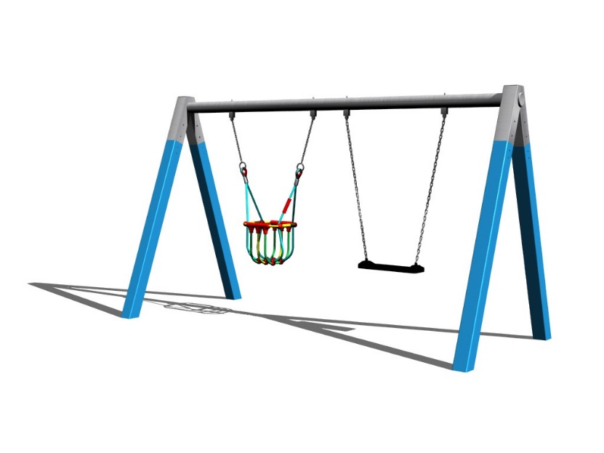

Věžička s plastovou skluzavkou do 1m výšky pádu, plastová stříška, šikmý výlez s nášlapy z HDPE, požární tyč, šikmý síťový výlez, celokovová konstrukce, povrchová úprava - žárový zinek.
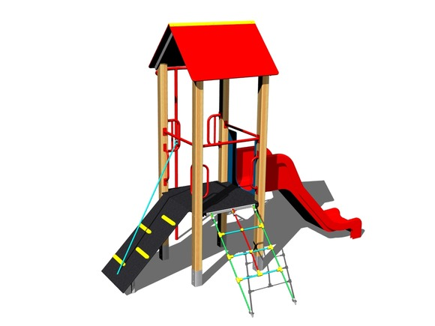

Věžička s plastovou skluzavkou do 1m výšky pádu, celokovová konstrukce, povrchová úprava - žárový zinek.
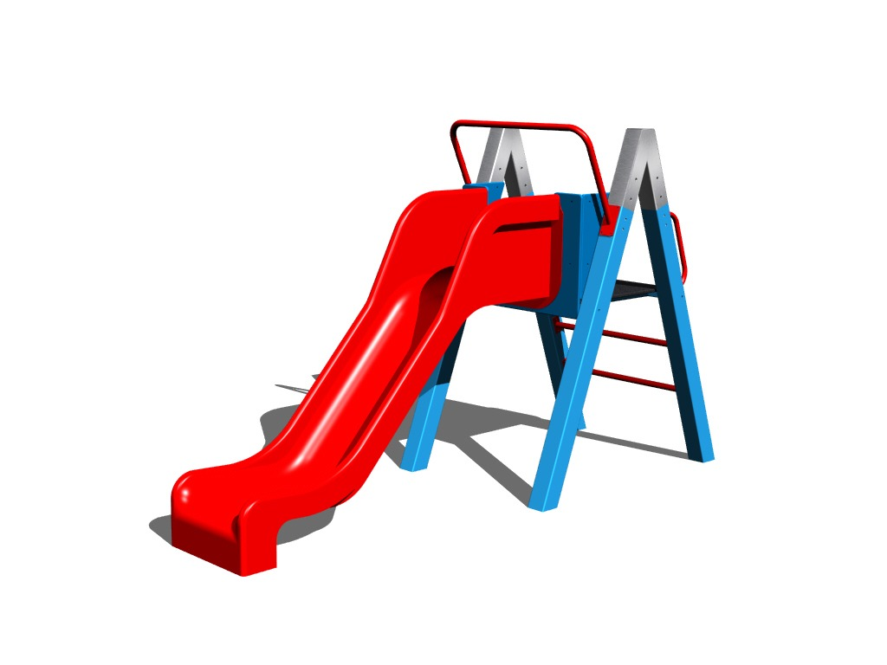

Věžička s plastovou skluzavkou do 1,5m výšky pádu, plastová stříška, šikmý výlez s nášlapy z HDPE, požární tyč, šikmý síťový výlez, celokovová konstrukce, povrchová úprava - žárový zinek.
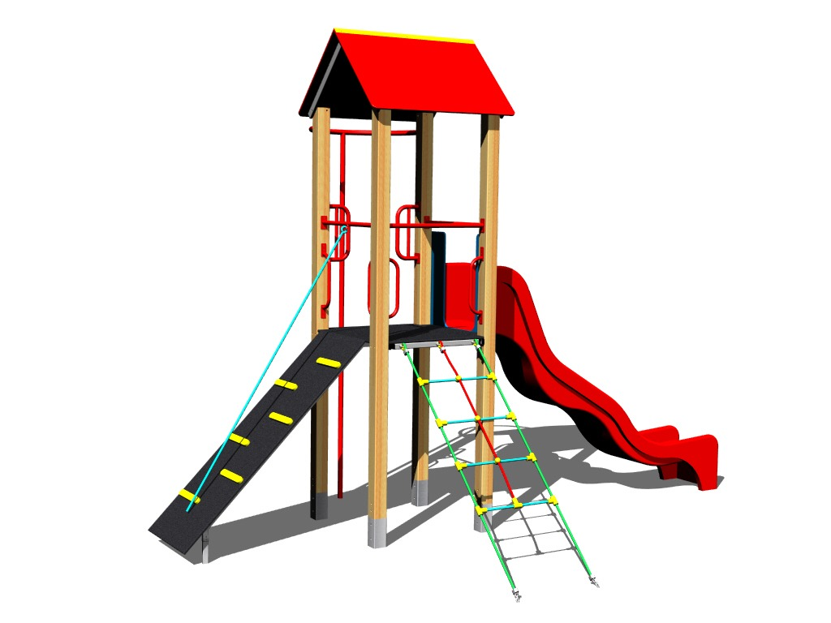

Kolotoč o průměru 1,75m nebo více, povrchová úprava kovových částí - žárový zinek, sedací část z plastu.

Vahadlová houpačka, celokovová konstrukce, povrchová úprava - žárový zinek, plastové sedáky.

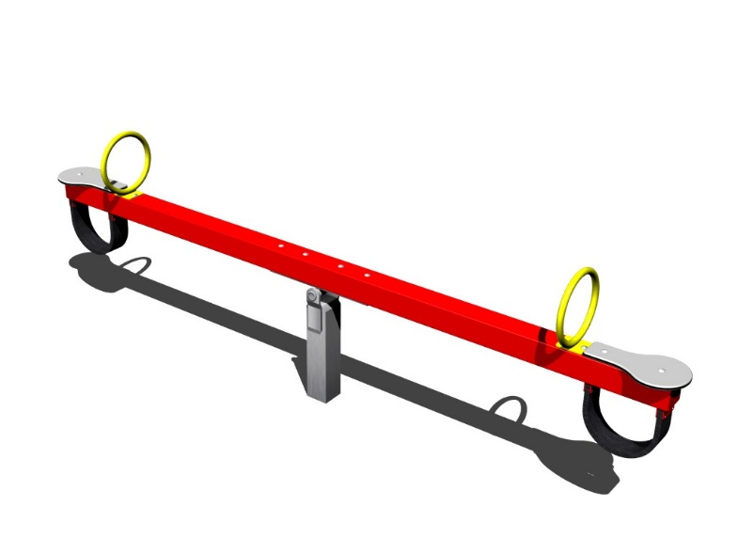

Pružinové houpadlo plastové, kovové části - libovolná povrchová úprava.
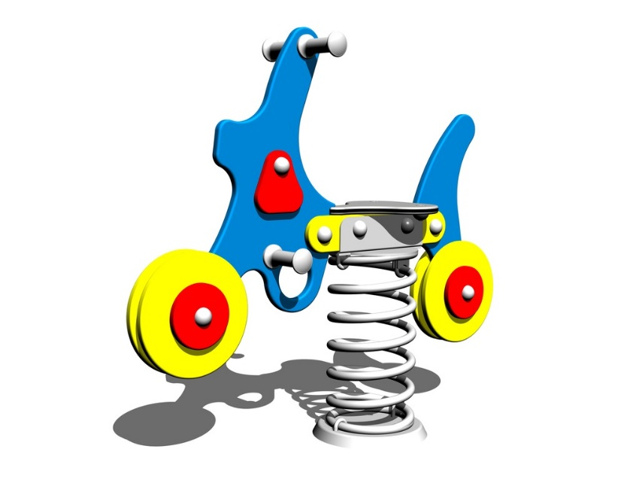

Zdvih - posílení svalstva zádového a svalstva horních končetin

Váha - posílení stehenního, hýžďového a lýtkového svalstva

Brusle - zvyšuje rozsah pohybu dolních končetin, zlepšuje koordinaci a rovnováhu těla, zvyšuje vitální kapacitu plic, posiluje nohy a hýžďové svaly

Housenka, stojny povrchová úprava - žárový zinek (dva tubusy spojené sítí)

